Аналитический отчет
о работе медицинской службы
в автономном учреждении социального обслуживания Вологодской области «Устюженский психоневрологический интернат»

Целью функционирования учреждения является осуществление социально - бытового и медицинского обеспечения лиц с психическими заболеваниями, нуждающихся в постоянном постороннем уходе и опеке, создание для них достойных условий жизни и благоприятного микроклимата, оказание медико-социальной помощи и организация реабилитационных мероприятий.
Работа медицинской службы учреждения осуществляется на основании лицензии на медицинскую деятельность, полученной учреждением в 2012 году № 35-01-000908, выданная Федеральной службой по надзору в сфере здравоохранения. Срок действия лицензии не ограничен.
В соответствии с полученной лицензией учреждение предоставляет клиентам следующий перечень услуг:
I. Осуществление доврачебной медицинской помощи по:
- диетологии;
- лечебному делу;
- лечебной физкультуре и спортивной медицине;
- медицинским осмотрам (предрейсовым, послерейсовым);
- медицинскому массажу;
- организации сестринского дела;
- сестринскому делу;
- физиотерапии.
II. Осуществление амбулаторно – поликлинической медицинской помощи, в том числе при осуществлении первичной медико – санитарной помощи по:
- терапии;
- стоматологии.
III. Осуществление специализированной медицинской помощи по:
- психиатрии.
Медицинская служба учреждения представлена двумя общими отделениями, рассчитанными каждое на 65 коек.
На первом этаже нового корпуса расположено приёмно – карантинное отделение, в состав которого входят:
- палата карантинного отделения;
- санузел с умывальником в шлюзе;
- комната для санитарной обработки и переодевания;
- санитарная комната;
- кабинет врача, медицинской сестры;
- палата изолятора;
- санузел с умывальником в шлюзе;
- холл с тамбуром;
- санузел с умывальником для персонала.
Прием поступающих в дом-интернат производится в приемно-карантинном отделении. Больные осматриваются дежурной медсестрой, фельдшером, затем проводится санитарная обработка и устанавливается наблюдение на 7 дней. После 7-дневного пребывания в карантине обеспечиваемые переводятся в отделения. Размещение по отделениям и комнатам производится с учетом состояния здоровья, возраста, их характерологических особенностей, социального статуса и по возможности в соответствии с их личным желанием. Все кабинеты оснащены современным оборудованием в соответствии с требованиями Приложения № 1 приказа Министерства здравоохранения и социального развития РФ № 753 от 01.12.2005 года «Об оснащении диагностическим оборудованием амбулаторно-поликлинических и стационарно - поликлинических учреждений муниципальных образований». Проведение технического и метрологического обслуживания всего имеющегося оборудования проводится на основании договора с ОАО ПТФ «Медтехника» г. Вологда и ФБУ «Череповецкий ЦСМ». Поверка оборудования проводится ежегодно в соответствии требованиями нормативной документации.

Анализ кадрового состава и уровня профессиональной подготовки специалистов.

Медицинская служба самая многочисленная в учреждении. Всего в учреждении работает 10 человек среднего медицинского персонала и 28 младшего медицинского персонала.
В учреждении работают опытные и квалифицированные специалисты, так на 01 января текущего года из работающих в учреждении 9 сотрудников со средним медицинским образованием 8 имеют квалификационные категории, что составляет 80 %. В 2014 году этот показатель составлял 75%, а в 2013 73 %. Данные представлены на диаграмме.

Рис. 1 «Сравнительный анализ квалификации среднего медицинского персонала»
Кроме того в учреждении систематически проводилась работа по повышению уровня профессиональной подготовки среднего медицинского персонала. Ежемесячно проводились занятия на актуальные темы, касающиеся не только медицинских аспектов работы с клиентами, но и социальных, психологических и реабилитационных мероприятий. Психологом проведена учеба и даны упражнения на тему: «Тренинг уверенного поведения», специалистом по социальной работе – «Изменения в законодательстве по опеке и попечительству». Не меньшее внимание уделяется изучению вновь вышедших нормативных документов. Так в течение 2015 года проведен ряд обучающих семинаров, на которых сотрудниками были изучены: Федеральный закон Российской Федерации № 442 – ФЗ «Об основах социального обслуживания граждан в Российской Федерации», приказ Министерства труда и социальной защиты Российской Федерации № 792 «Об утверждении кодекса этики и служебного поведения работников органов управления социальной защиты населения и учреждений социального обслуживания», Федеральный закон Российской Федерации № 15 – ФЗ «Об охране здоровья граждан от воздействия окружающего табачного дыма и последствий потребления табака». Оформлена наглядная информация в виде санбюллетеней и брошюр как для сотрудников, так и для проживающих.

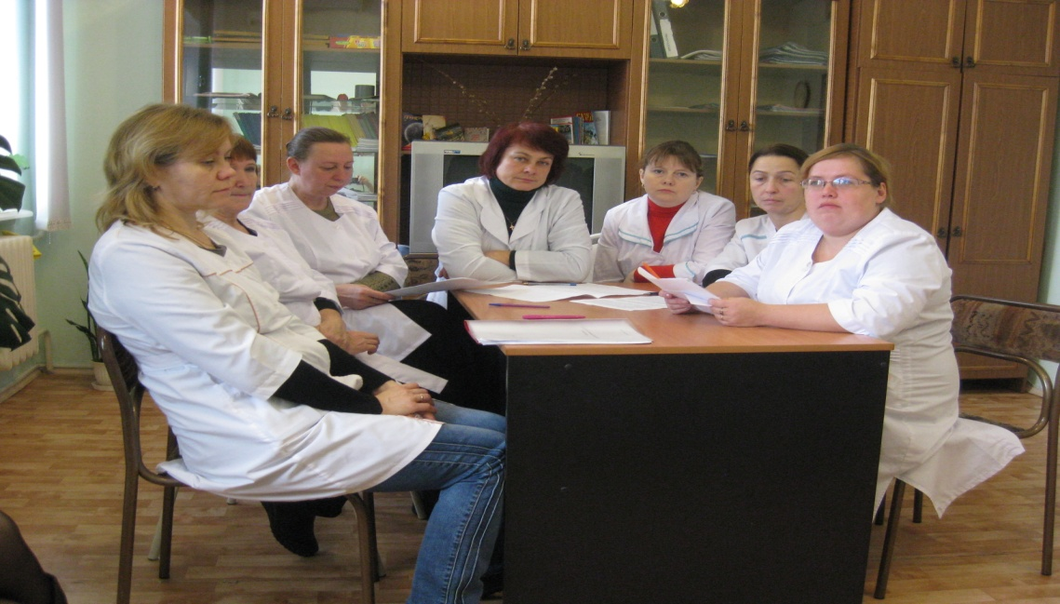
Итоговое занятие с целью контроля полученных знаний, проведено в форме тестирования. Весь накопленный теоретический материал оформлен соответствующим образом и доступен для последующего изучения и практического использования в работе. Кроме того медицинский персонал, регулярно изучает периодические медицинские издания, тем самым повышая свой профессиональный уровень.

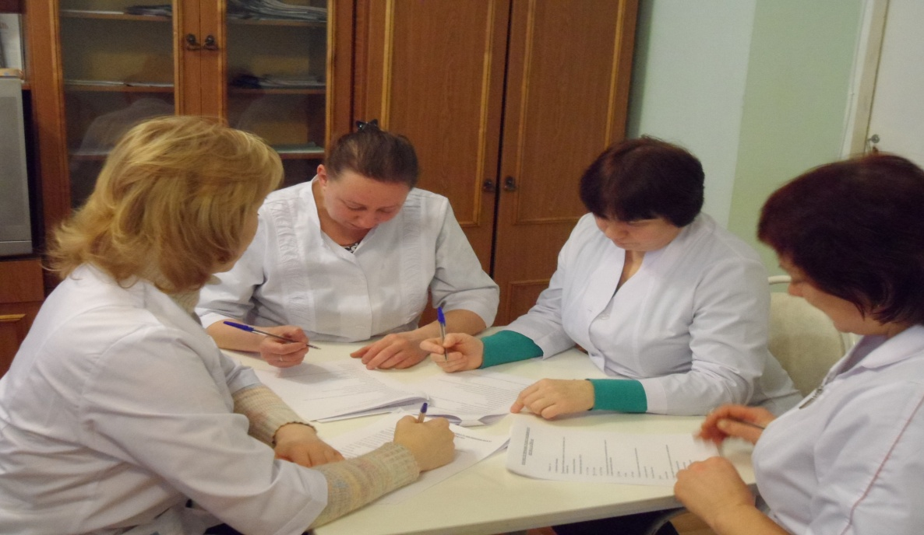
По отдельной программе проводились занятия с младшим медперсоналом.

Демографическая и социальная характеристика контингента.

На 01.01.2016 года в учреждении проживает 130 чел. клиентов, из них: - 126 чел. – мужчины, 4 чел. – женщины. За отчетный период по путевкам департамента социальной защиты населения в учреждение поступили 8 человек. Выбыли – 6 человек.
Анализ контингента показывает, что в учреждении проживают лица, достигшие 18 лет, имеющие 1 –ю или 2 –ю группу инвалидности, лишенные в установленном законом порядке дееспособности и, по заключению врачебной комиссии, не имеющие противопоказаний к пребыванию в психоневрологическом интернате. Анализ продолжительности проживания клиентов в учреждении показывает, что большая часть клиентов проживают в учреждении более 20 лет. Среди клиентов преобладают мужчины в возрасте от 18 до 59 лет. Данные представлены на рис. № 2.

Рис. № 2 «Анализ возрастной структуры клиентов».

Динамика социального статуса клиентов за три года представлена на рис. № 3.

Рис. № 3: «Динамика социального статуса клиентов учреждения.

Сравнительный анализ социального статуса клиентов за три года показывает, что в структуре инвалидности на первом месте клиенты, являющиеся инвалидами 2 группы.
Анализ нозологической структуры психических заболеваний показывает, что среди клиентов учреждения на первом месте лица, страдающие умственной отсталостью различной степени тяжести, на втором – шизофренией, на третьем – деменцией. Данные представлены на рис. № 4.

Рис. № 4: «Нозологическая характеристика контингента».

Анализ показателей смертности.

В 2015 году в учреждении умерло 6 человек, смертность на 1000 человек составила – 46, в 2014 году этот показатель составлял 45,8 . Данные представлены в табл. № 2. Существенно увеличился показатель средней продолжительность жизни. Так в 2015 году он составил 71 год, тогда как в 2014 году этот показатель составлял 66 лет. Сравнительный анализ показывает, что в структуре общей смертности на первом месте смертность от заболеваний сердечно – сосудистой системы, на втором - от онкологических заболеваний.
Данные представлены на рис. № 5.
Таблица 1
«Динамика показателей смертности по учреждению за три года».

Число умерших | ВСЕГО |  | 4-6 |  | 7-17 |  | 18-44 |  | 45-54 |  | 55-59 |  | 60-74 |  | 75-89 |  | 90 и старше |  | Средний возрастной критерий
 | м | ж | м | ж | м | ж | м | ж | м | ж | м | ж | м | ж | м | ж | м | ж | м | ж
2013 г. | 8 | - | - | - | - | - | - | - | 2 | - | 1 | - | 3 | - | 2 | - | - | - | 65 | -
2014 г. | 5 | 1 | - | - | - | - | 1 | - | - | - | 1 | - | 3 | - | - | 1 | - | - | 66 | 84
2015 г. | 6 | - | - | - | - | - | - | - | - | - | - | - | 4 | - | 2 | - | - | - | 71 | -
Средняя продолжительность жизни |  |  |  |  |  |  |  |  |  |  |  |  |  |  |  |  |  |  | 71
Смертность на 1000 населения* |  |  |  |  |  |  |  |  |  |  |  |  |  |  |  |  |  |  | 46

Рисунок № 5: «Характеристика причин смертности клиентов за 3 года».

Анализируя продолжительность проживания клиентов в учреждении, можно сделать вывод, что преобладают клиенты, проживающие в учреждении более 20 лет. Данные представлены на рис. № 6.

Рис. № 6 «Продолжительность проживания клиентов в учреждении»

В 2015 году в учреждении произошли изменения в кадровой политике, обусловленные оптимизацией расходов и приведшие к сокращению среднего и младшего медицинского персонала. В связи с этим в учреждении реорганизованы два круглосуточных медицинских поста, один из которых переведен на 12 – ти часовой режим работы, а второй пост обеспечивает круглосуточное наблюдение за состоянием пациентов, а так же оказание доврачебной медицинской помощи клиентам учреждения. Для выявлении проблем пациента и постановки сестринского диагноза оба сестринских поста оснащены всем необходимым оборудованием: термометры, тонометры, глюкометр и другой необходимый для работы инструментарий.
Так же в каждом корпусе организовано круглосуточное дежурство младшего медицинского персонала осуществляющего постоянный уход и наблюдение за проживающими. Для осуществления качественного ухода младший медицинский персонал обеспечен в достаточном количестве предметами ухода и реабилитации, а так же моющими и дезинфицирующими средствами.
Как правило, клиенты, поступающие в психоневрологический интернат, страдают не только хроническим психическим заболеванием, но и имеют ряд хронических соматических заболеваний. В связи с чем, и в соответствии с Приказом № 109, все клиенты учреждения подлежат углублённому медицинскому осмотру с привлечением врачей – специалистов БУЗ «Устюженская ЦРБ» (показатели отражены в таблице № 2).
Таблица 2
«Показатели охвата клиентов углублёнными медицинскими осмотрами».

Год | Подлежало осмотру | Осмотрено | Процент охвата
2013 | 135 | 135 | 100%
2014 | 133 | 133 | 100%
2015 | 134 | 134 | 100%

Все клиенты учреждения состоят на диспансерном учете в соответствии с имеющимися заболеваниями. Диспансеризация осуществляется при участии специалистов Устюженской районной поликлиники. Сроки и объемы этих осмотров регламентированы соответствующими нормативными документами. Выявленные больные подлежат детальному и глубокому обследованию с целью уточнения диагноза. После этого больные берутся на диспансерный учет. Охват диспансерным наблюдением в доме-интернате составляет 100%.
Для обеспечения предоставления клиентам учреждения качественной и квалифицированной медицинской помощи учреждение активно сотрудничает с БУЗ «Устюженская ЦРБ». Так, при планировании проведения углубленного медицинского осмотра клиентов учреждения, была составлена заявка и направлена на имя главного врача ЦРБ, которая была своевременно рассмотрена и контингент учреждения включен в план работы ЛПУ уже на следующий месяц, в котором и был проведен медицинский осмотр.
Большое внимание уделяется профилактической деятельности. В 2015 году уменьшилось количество впервые выявленных заболеваний и общего количества пациентов, состоящих на диспансерном учете на конец отчетного года. Это говорит об эффективности мероприятий по диспансеризации и мониторингу здоровья клиентов учреждения.
При проведении ежегодного медицинского осмотра, все клиенты прошли в полном объёме диагностические процедуры: флюорография ОГК, клинические, биохимические, иммунологические и другие исследования.
Профилактические осмотры позволяют своевременно выявлять патологию при комплексном осмотре специалистами и своевременно осуществлять реабилитационные и лечебно-профилактические мероприятия, что предотвращает развитие хронических форм и обострений заболевания. Ежегодное проведение профилактических осмотров гарантирует своевременное взятие пациентов на «Д» осмотр и их динамическое наблюдение.
В структуре заболеваемости значимое место занимают хронические заболевания и болезни, обусловленные возрастными особенностями организма, в связи с этим большое значение имеет правильная медикаментозная терапия, которая является одним из звеньев в сложном комплексе лечебных мероприятий.
Среди основных показателей работы медицинской службы учреждения следует отметить выполнение плана иммунизации против гриппа – 100 % от числа подлежащих вакцинации, против дифтерии – 100 % от числа подлежащих вакцинации.
Ключевым моментом в лечении и реабилитации клиентов учреждения является лекарственное обеспечение. Так все клиенты учреждения являются получателями льгот, установленных ст. 6.1 Федерального закона «О государственной социальной помощи» № 178-ФЗ от 17.07.1999 года. В связи с этим в учреждении непрерывно ведётся работа по обеспечению клиентов жизненно необходимыми лекарственными препаратами по программе дополнительного лекарственного обеспечения. Сравнительный анализ стоимостного выражения обеспечения клиентов медикаментами по программе ДЛО показывает, что сумма полученных препаратов резко возросла по сравнению с тремя предыдущими годами, что объясняется значительным удорожанием отдельных групп препаратов. Наиболее показателен в этом плане «Аминазин» 100 мг., который стоил 60 руб. в 2014 году, а в 2015 году поступал в аптечную организацию по цене 286 руб. за упаковку в среднем потребность в данном препарате составляет 150 упаковок в месяц. Процент охвата клиентов, обеспеченных медикаментами по программе ДЛО составляет 100%.
Сравнительный анализ стоимостных показателей работы по программе ДЛО представлен на рис. № 7.

Рисунок № 7: «Показатели стоимости препаратов, полученных по программе ДЛО».
В 2015 году произошли значительные изменения в области обеспечения клиентов учреждения лекарственными препаратами, а именно, появился новый источник финансирования «За счет личных средств получателей социальных услуг». В течение всего отчетного года проводился мониторинг расходов по всем статьям, данные представлены в таблице 3. Анализируя полученные данные, мы видим, что большая часть расходов приходится на статью «За счет личных средств».
Таблица 3
«Расходы на лекарственные препараты по различным источникам финансирования»

№п/п | Источник финансирования | Затраченная сумма  ( руб.)
1. | За счёт субсидии на государственное задание, внебюджетных источников финансирования | 400000
2. | За счёт льготного лекарственного обеспечения | 242740
3. | За счёт личных средств получателей социальных услуг | 582532
4. | Всего | 1225272

Сохранение двигательной активности является одним из важнейших компонентов в профилактике развития заболеваний у лиц пожилого и старческого возраста. Учитывая это дежурный персонал регулярно проводит занятия физическими упражнениями с клиентами учреждения. Они заметно улучшают общее состояние, регуляцию АД, тренируют сердечно - сосудистую систему, положительно сказываются на обмене глюкозы и состоянии опорно-двигательного аппарата, помогают справиться с бессонницей и запором, уменьшить частоту падений. Кроме того, они позволяют расширить круг общения и улучшают психоэмоциолнальный фон клиентов, что является очень важным фактором в лечении и реабилитации лиц, страдающих хроническими психическими заболеваниями.
Не меньшую роль в обеспечении качественного предоставления медицинских услуг играет уход за людьми с ограниченными возможностями.
Младший медицинский персонал осуществляет не только санитарно – гигиенический уход за ослабленными проживающими (смена нательного и постельного белья, утренний и вечерний туалет, баня, гигиенический душ), но и принимает активное участие в досуговой жизни клиентов (совместный просмотр телепередач, чтение свежей прессы, совместное участие в проводимых в учреждении меропиятиях). Хочется отметить, что в учреждении работает дружная команда сотрудников, каждый из которых является специалистом высокого уровня. Всех наших сотрудников объединяет не только профессиональное отношение к делу, большой опыт работы с пожилыми людьми, но и уважение и любовь к представителям старшего поколения. Сотрудники учреждения искренне вникают в проблемы каждого из своих клиентов и помогают решить их.

Анализ организации и соблюдения санитарно – эпидемиологического режима.

Санитарно – противоэпидемическая работа в учреждении проводится на основании Программы производственного контроля соблюдения требований санитарных правил и выполнения санитарно – противоэпидемических мероприятий, утвержденной директором и, в соответствии с планом, составленном на год старшей медицинской сестрой и утверждаемым директором. Ответственность за соблюдение санитарно – эпидемического режима приказом директора возложена на старшую медицинскую сестру.
В вопросах организации медико - санитарного обслуживания обеспечиваемых большое значение имеет общность действий администрации, фельдшера, старшей медицинской сестры и палатных медицинских сестер, согласуется с центром санэпиднадзора, который осуществляет руководство и контроль.
В 2015 году продолжились мероприятия по контролю за качеством питьевой воды на основании разработанной и утвержденной директором 2009 году «Рабочей программы по контролю за качеством воды из источников водоснабжения и распределительной сети». В рамках данной программы было проведено полное и своевременное исследование воды на все необходимые показатели, отклонений от норм нет, за исключением жёсткости. В 2015 году систематически осуществлялся санитарно - эпидемиологический контроль за организацией питания, всего проведено 83 исследования, контроль за охраной труда – 2 исследования.
Два раза в месяц проводятся генеральные уборки и санитарные дни.
Все проживающие регулярно осматриваются на педикулёз и чесотку, один раз в 7 дней проводятся банные дни со сменой постельного и нательного белья. В каждом корпусе оборудованы ванные комнаты и составлены графики мытья больных, утративших способность к самообслуживанию.
Для обработки белья в учреждении функционирует дезкамера, работает дезинфектор.
В учреждении разработаны нормы расхода чистящих, моющих и дезсредств по каждому подразделению.
Несмотря на сложное финансовое положение учреждение в течение года было обеспечено чистящими, моющими и дезсредствами в полном объеме.
Нельзя не отметить один из важнейших аспектов работы учреждения - это мониторинг качества услуг.
В процессе осуществления мероприятий по контролю качества возникла идея о необходимости системного подхода к данному вопросу. Потому что система контроля качества предоставляемых сотрудниками медицинской службы услуг является одним из элементов общей системы качества учреждения. Из всего вышесказанного можно сделать вывод, что от эффективности проводимых на начальном этапе мероприятий по контролю зависит эффективность работы всей системы социальной защиты населения. В течение всего отчетного периода в учреждении проводилась работа по мониторингу качества предоставляемых услуг.
Мероприятия по контролю проводилась ежеквартально с последующим заполнением и анализом карт интегрированной оценки качества предоставляемых услуг. Мониторингом охвачена работа всех сотрудников медицинской службы. Результаты проверок, выявленные недостатки в работе, а так же соблюдение сроков по их устранению рассматривались на заседании комиссии по качеству. В течение года проведено 20 проверок. Все выявленные недостатки рассмотрены на заседании комиссии по качеству и устранены в рабочем порядке.

Организация питания в учреждении

Известно, что здоровье человека в значительной степени определяется его статусом питания. В доме - интернате осуществляется рациональное четырехразовое, максимально разнообразное питание с антиатероклеротической направленностью за счет снижения общей калорийности питания, включения в пищевой рацион продуктов, оказывающих нормализующее влияние на процессы липохолестеринового обмена.
Перемены, происходящие в различных сферах деятельности учреждения, коснулись и организации питания, так в течение 2015 года были пересмотрены нормативы выдачи продуктов питания. Учитывая данный факт, персоналом уделялось большое внимание мониторингу состояния основных показателей здоровья, таких как: индекс массы тела, потеря массы тела, состояние кожных покровов и подкожной жировой ткани, основных клинических показателей в анализе крови. По результатам наблюдений было принято решение сформировать группу клиентов из 30 человек, которым с целью коррекции пищевого статуса было назначено лечебное питание с включением в рацион белковой композитной смеси. Предварительная оценка результатов запланирована через три месяца.
В соответствии с Приказом Министерства здравоохранения Российской Федерации от 05.08.2003 года № 330 в учреждении создан совет по лечебному питанию и организовано питание клиентов в соответствии с профилем имеющегося заболевания, так 94 чел. получают диетическое питание по основному варианту стандартной диеты, 30 чел. получают диету с повышенным содержанием белка, 2 чел. получают низкобелковую диету, 4 чел. получают диету с пониженной калорийностью.
Подводя итоги работы медицинской части учреждения в 2015 году следует отметить, что в связи с изменением состава контингента изменились и подходы к лечению и реабилитации проживающих, а именно:
- большее внимание уделялось реабилитационной работе с проживающими;
- уход за пожилыми пациентами и пациентами утратившими способность к самообслуживанию осуществлялся с учетом их индивидуальных особенностей;
- был расширен перечень профилактических мероприятий (были организованы дополнительные прогулки с группой клиентов);
- во время проведения учеб с персоналом использовались не только теоретические материалы, но и разрабатывались рекомендации для проведения практических занятий реабилитационного характера.

Выводы

Таким образом, в 2015 году выполнены задачи, поставленные перед медицинской службой учреждения, проведена значительная работа по предоставлению клиентам учреждения качественной и квалифицированной медицинской помощи в объёме базовых программ ОМС граждан Российской Федерации, целевых и территориальных программ обязательного медицинского страхования граждан в государственных учреждениях. Лечебно – реабилитационные мероприятия выполняются в полном объеме.

Задачи на 2016 год:

- организация работы в соответствии с новыми стандартами социально – медицинских услуг;
- организация качественного обслуживания клиентов в изменившихся условиях, обусловленных оптимизацией штатных единиц медицинского персонала;
- повышение уровня профессиональной подготовки (проведение конкурса профессионального мастерства среди младшего медицинского персонала).

